**E5784** *Scheda creata il 10 aprile 2025*

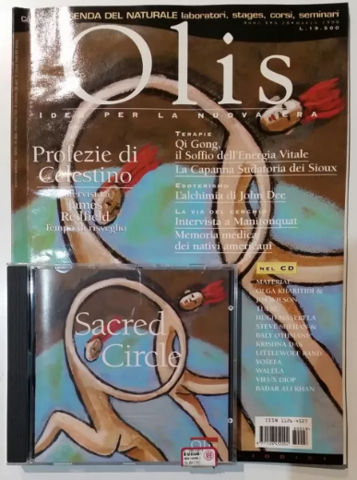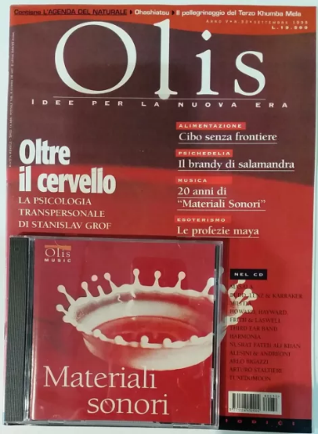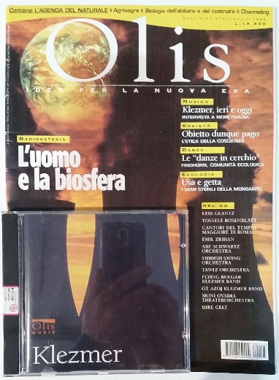

**Descrizione bibliografica**

**\*Olis** : l'agenda del naturale. - Anno 1, n. 1 (lug.-ago. 1994)-anno 6, n. 39 (1999). - Roma : Olis, [1994-1999]. - 39 volumi : ill. ; 28 cm. ((Mensile. – Poi sottotitolo: idee per la nuova era : rivista mensile di arte, musica, ecologia, religione, filosofia e medicine orientali. – L’editore varia: Castelvecchi, [poi] Mare Nero. – BNI 95-40S. - CFI0285448; REA0319891

Soggetto: Controcultura - Periodici

Classe: D055.1